Федеральное государственное автономное образовательное учреждение высшего образования "Российский университет транспорта"
РУТ (МИИТ)
Институт управления и цифровых технологий (ИУЦТ)
Кафедра «Цифровые технологии управления транспортными процессами» (ЦТУТП)

Сервис-ориентированное программирование
Лабораторная работа № 6
На тему «Асинхронная коммуникация через RabbitMQ»
Специальность 09.03.02 Технологии искусственного интеллекта на транспортных системах

Руководитель:
________________
Старший преподаватель
Заманов Е.Н.
Выполнил студент группы УИТ-311:
Курцева В. А.

Москва 2026

Оглавление
Асинхронная коммуникация 3
Необходимое ПО и настройка среды 4
Архитектура RabbitMQ 5
Архитектура проекта 5
Контракт событий – books-events-contract 5
Publisher - публикация событий из demo-rest 6
Consumer - audit-service 6
Практический разбор 6
Приложение А 9

Асинхронная коммуникация
Раньше в проекте была доступна только синхронная коммуникация, прямая связь с сервисом. Клиент отправляет запрос и ждет пока сервис ему ответит. Сейчас же в проект добавляется асинхронная коммуникация, когда клиент отправляет запрос и получает ответ сразу же после того, как demo-rest сохранил данные в БД, не дожидаясь, пока аудит обработает событие и запишет его в журнал. Работа будет происходить по такому принципу: Клиент создает запрос, demo-rest – публикует событие из REST о том, что книга была создана, далее публикует событие в RabbitMq, добавляет событие в очередь, аудит получает событие и записывает в журнал аудита, ответ возвращается клиенту.
Аудит – проверка и запись всех действий, которые происходят в системе. Простыми словами «Кто, когда и что делал».
Журнал аудита – это файл, где хранятся все записи аудита. Сюда записывается все, что происходит. В audit-service будет записываться событие, и кто создал данное событие. Это нужно, чтобы обеспечить безопасность, узнать, кто удалил важные данные, для отладки, чтобы понять, какие действия привели к ошибке.
Demo-rest – это основной сервис, который предоставляет REST API. REST – это способ общения между программами через HTTP.
Ключевой принцип архитектуры состоит в том, что отправитель не знает, кто получит сообщение, получатель не знает от кого сообщение. RabbitMQ просто доставляет событие в аудит. Этот принцип дает много плюсов. Если раньше demo-rest упадет, то audit-service тоже, сейчас они работают не зависимо, не зная друг про друга. То есть раньше они могла упасть из-за друг друга. Связывает аудит и rest – брокер сообщений RabbitMq, который публикует событие в очередь и из этой очереди события записываются в журнал аудита.

Необходимое ПО и настройка среды
Запуск контейнера в Docker, представлено на рисунке 1.
Рисунок 1 – Запущенный контейнера в докере
Контейнер запускается в фоновом режиме.
Проверка того, что RabbitMq работает представлено на рисунке 2.
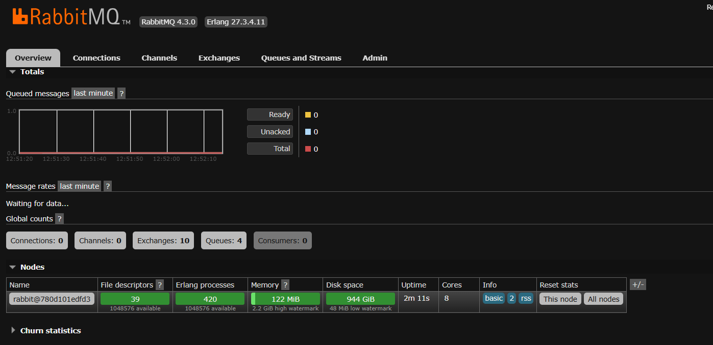
Рисунок 2 – Проверка того, что RabbitMq запущен
Далее собираю проект и запускаю в двух отдельных терминала REST и аудит сервис, представлено на рисунках 3 – 5.

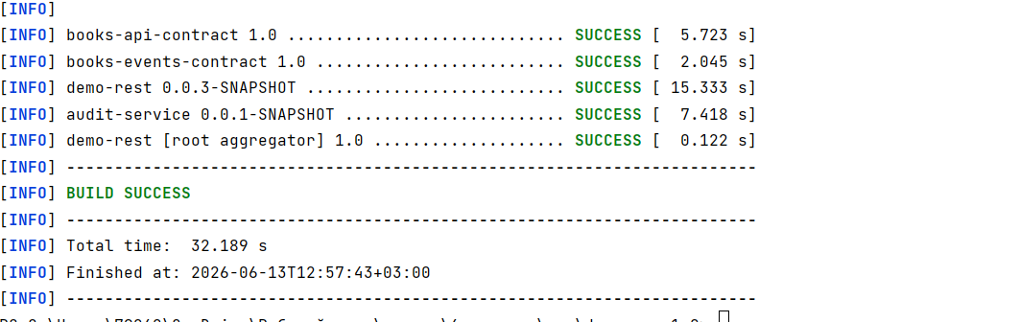
Рисунок 3 – Успешная сборка проекта
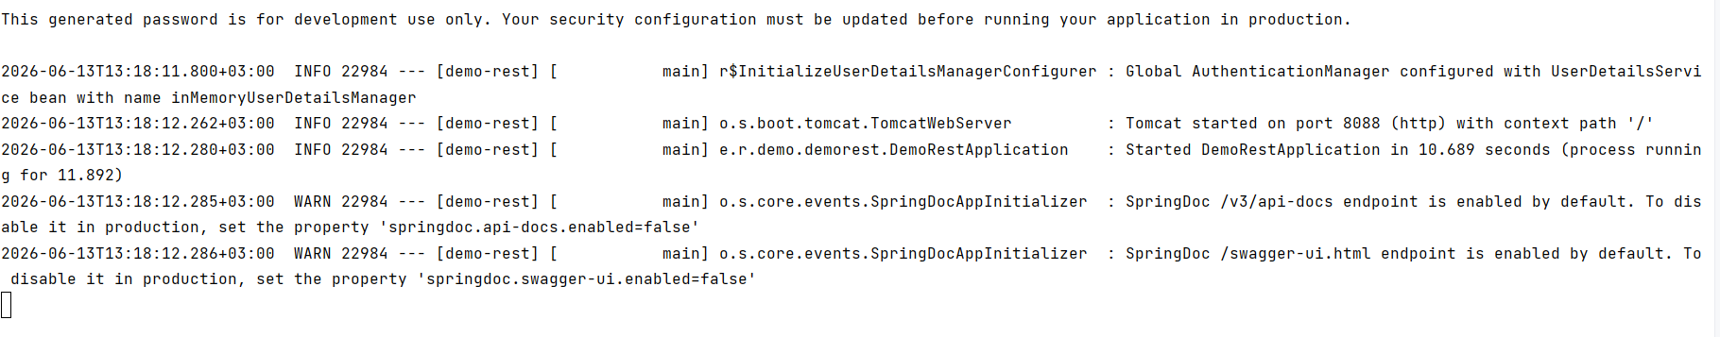
Рисунок 4 – Запуск publisher (REST + GraphQL API)
Рисунок 5 – Запуск consumer (аудит-сервис)

Архитектура RabbitMQ
RabbitMQ – это брокер сообщений. Его архитектура строится на 4 ключевых компонентах.
- Exchange – это «почтовое отделение». То есть отправитель отправляет событие не в очередь на прямую, а через почтовое отделение с определённым routing key. Именно почтовое отделение решает в какие очереди отправить. Есть разные типы очереди, в проекте используется Topic Exchange – гибка маршрутизация по категориям.
- Queue – буфер, хранящий сообщения до того момента, как их прочитает аудит.
- Binding – правило, которое связывает exchange с queue. Указывает binding key - паттерн, по которому фильтруются сообщения.
- Routing Key – строка, которую отправитель прикрепляет к каждому сообщению. Exchange сравнивает routing key с binding key всех привязанных очередей и доставляет сообщение в те, где произошло совпадение.

Архитектура проекта

Контракт событий – books-events-contract
Аналогично Rest создаем отдельный модуль для описания событийю Получатели и отправители знают о нем и зависят от него. Если формат контракта изменится, оба модуля узнают об этом при компиляции. Каждое событие имеет метаданные: уникальный идентификатор события, когда произошло, кто отправил, какой тип события (совпадает с ключом маршрутизации). Также там присутствует паттерн «конверт». Брокеру не нужно читать письмо, чтобы доставить его. Создаем набор наследников, который обеспечивает только определенные события и никаких других. Создаем ключи маршрутизации, для того, чтобы отправитель и получатель использовали только одни и те же строки.

Publisher - публикация событий из demo-rest
Publisher определяет только exchange – ему не нужно знать, сколько очередей есть и какие аудиты их слушают. Важно то, что событие публикуется после успешного завершения операции.

Consumer - audit-service
Определяет полную топологию. Exchange, queue, привязки и мертвую очередь. Мертвая очередь нужна для того, чтобы сообщения не пропадали при таких случаях, как: аудит выбросил исключение, основная очередь переполнена.

Практический разбор
Проверка типа exchanges представлена на рисунке 6.

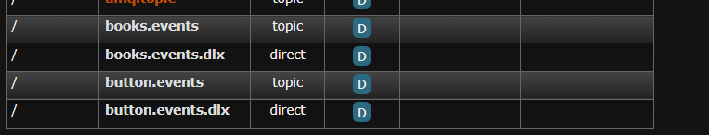
Рисунок 6 – Проверка типа «почтового отделения»
Далее создаю автора и проверяю событие, представлено на рисунках 7-8.
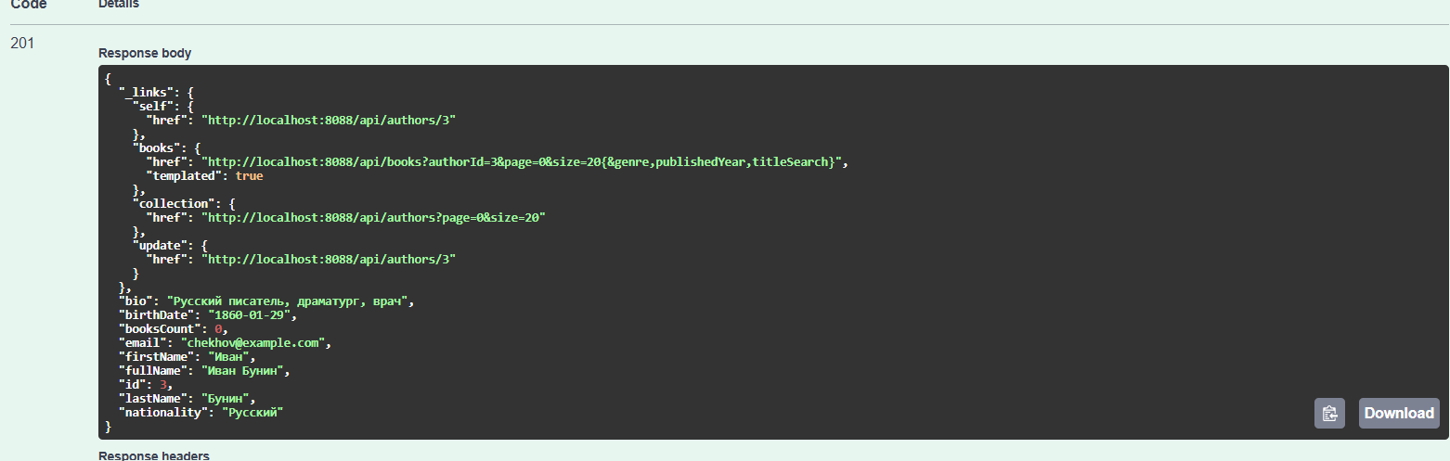
Рисунок 7 – Создание нового автора
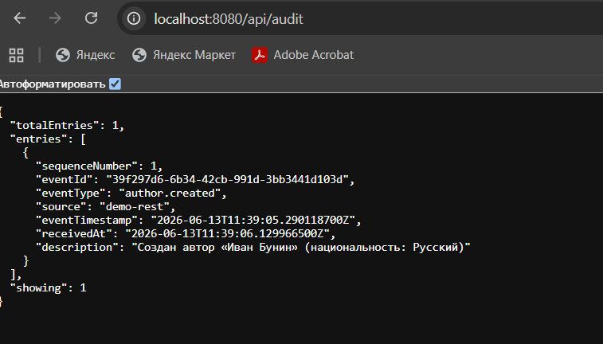
Рисунок 8 – Проверка
Далее создаю книгу и удаляю ранее созданного автора. Проверка логов аудита представлена на 9 рисунке.
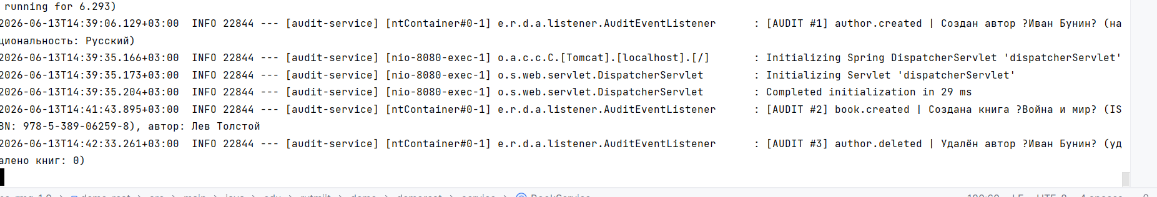
Рисунок 9 – Логи аудита
Проверка журнала аудита представлена рисунке 10.
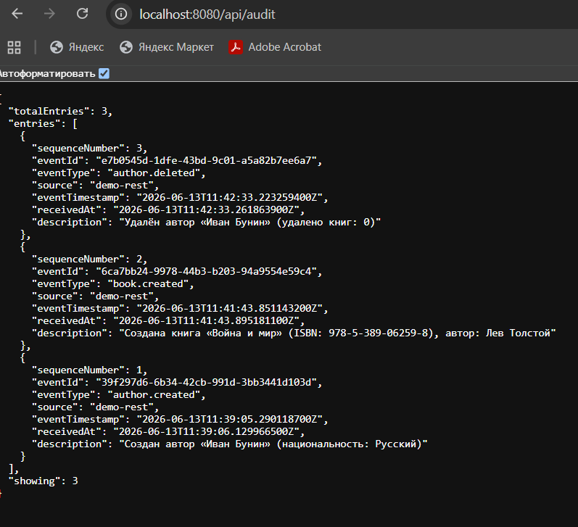
Рисунок 10 – Журнал аудита

Приложение А
GitHub репозиторий с проектом, где реализован граф. URL:
https://github.com/VaryaKurtseva/AbonementFitness/tree/main/demo-rest-v1.2

